新 书 推 荐

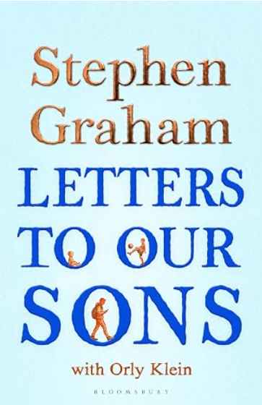
中文书名：《致吾儿书》
英文书名：LETTERS TO OUR SONS
作 者：Stephen Graham and Orly Klein
出 版 社：Bloomsbury UK
代理公司：PFD/ANA/Jessica
页 数：368页
出版时间：2026年9月
代理地区：中国大陆、台湾
审读资料：电子稿
类 型：家教育儿
版权已授: 英国，美国，中国台湾，加泰罗尼亚，克罗地亚，爱沙尼亚，法国，加拿大，德国，希腊，匈牙利，意大利，以色列，日本，新西兰，波兰，葡萄牙，罗马尼亚，西班牙，乌克兰
Best Sellers Rank:
21 in Fatherhood (Books)
172 in Actors & Entertainers Biographies

内容简介：

（作者很开心看到其他语区的版本里囊括当地名人的书信，但需要提前送审。）

当代年轻男性正陷入危机——无数人感到迷失、绝望、愤怒与痛苦。曾经极端的"网络男性圈"已日趋常态化，它利用年轻人的恐惧与挫折感，宣扬有关男性气概、权力和女性的破坏性观念。

越来越多人迫切寻求对抗这些有毒影响者的方法，以引导年轻男性走向幸福、仁爱且成功的成年生活：如何拒绝关于男性气质的负面刻板印象？如何展现力量、勇气与抱负而不陷入侵略性或支配性？如何在从男孩到男人的旅程中保持自省与担当？如何建立健康的人际关系？

《致吾儿书》是一部真挚有力、感人至深的书信集，收录了父亲们写给儿子的关于"何为男人"的世代对话。来自各行各业的父亲们将汲取自身经验与视角，向年轻一代阐释健康男性气质的真正价值。这是男性对男孩的坦诚告白——这些拥抱情感表达、脆弱性与人际联结的书信，将助力重拾男性气概的积极品质。凭借现象级剧集《青春期》揭示现实问题的斯蒂芬·格雷厄姆，此刻正呼吁全国父亲与儿子对话：分享智慧、提供建议并开启世代交流。

作者简介：

奥莉·克莱恩（Orly Klein ）担任心理学高级讲师逾二十年，专攻社会与发展心理学。近年耗时两年参与针对16-25岁男性的音乐疗愈项目，探索说唱艺术作为治疗工具的应用。其专业积淀使她对年轻男性的困境与对“如何成为良善之人、如何经营美好生活”的mentorship（导师指引）需求具有深刻洞察。

斯蒂芬·格雷厄姆（Stephen Graham）以多元角色著称：《偷拐抢骗》（2000）中的汤米、《这就是英格兰》（2006）中的康博、《大西洋帝国》（2010-2014）中的阿尔·卡彭、《重任在肩》（2019）中的约翰·科比特。曾因《街头》获英国电视学院奖提名，因《这就是英格兰》获英国独立电影奖提名，累计获得五项英国电视学院奖与两项英国电影学院奖提名。2023年获授OBE戏剧服务勋章，2025年创作并联合编剧的Netflix迷你剧《青春期》获13项艾美奖提名。

感谢您的阅读！
请将反馈信息发至：版权负责人
Email：Rights@nurnberg.com.cn
安德鲁·纳伯格联合国际有限公司北京代表处
北京市海淀区中关村大街甲59号中国人民大学文化大厦1705室, 邮编：100872
电话：010-82504106, 传真：010-82504200
公司网址：http://www.nurnberg.com.cn
书目下载：http://www.nurnberg.com.cn/booklist_zh/list.aspx
书讯浏览：http://www.nurnberg.com.cn/book/book.aspx
视频推荐：http://www.nurnberg.com.cn/video/video.aspx
豆瓣小站：http://site.douban.com/110577/
新浪微博：安德鲁纳伯格公司的微博_微博 (weibo.com)
微信订阅号：ANABJ2002


